

PAUTA ACTIVIDADES: IDENTIFICAR SITUACIONES DONDE ES NECESARIO TOMAR MUESTRAS

Ejercicio 1) ¿En qué situaciones se necesitan encuestas?

Determina las informaciones que requieren encuestas o son accesibles por los registros respectivos. Marca en la tabla con un “no” o “si” y además razona tu respuesta.
Objetivo | Encuesta | Registro | Razonamiento
Recién nacidos de una ciudad en el mes pasado | NO | SI | El registro civil de identificación tiene toda la información registrada en sus archivos.
Preferencias del medio de transporte para ir al trabajo | SI | NO | Las preferencias del medio del transporte no se registran sin realizar encuestas.
Gastos mensuales de una familia en alimentos | SI | NO | Los gastos mensuales de una familia en alimentos no se registran automáticamente. La información se debe recopilar por encuestas.
Transferencias financieras vía internet | NO | SI | Las transferencias financieras se registran directamente por los bancos.
Salir con la familia los fines de semana | SI | NO | Las actividades de las familias no se registran en forma automática. La información se debe recopilar por encuestas.

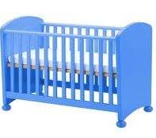

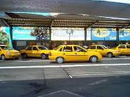

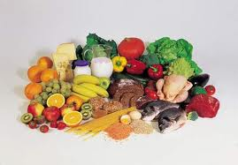



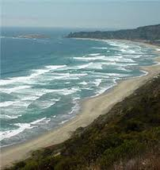

Ejercicio 2) Describir la forma para recopilar informaciones
A continuación se describen situaciones para obtener datos e informaciones importantes para responder las preguntas que aparecen en los recuadros. Piensa junto con tus compañeros cómo tu grupo puede recoger y representar las informaciones requeridas.

¿Qué sería deseable para mejorar el patio de recreo?
¿Qué te interesaría en una competencia de investigación científica?

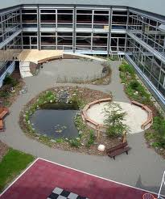
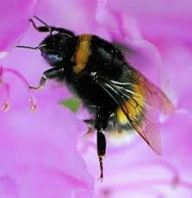
juegos recreativos en aire libre
excursión para investigar humedales
rincón techado en el patio
examinar la calidad del agua de un pozo

mesas de ping-pong
confeccionar robots
elaborar jabón natural
sillas y mesas para almorzar
construir paneles de energía solar
tablero de avisos
cancha para baloncesto
investigar la vida de abejorros
pozo para peces y anfibios
varios:
observar planetas con un telescopio
varios:

- Para cada situación o pregunta elige cuatro tarjetas que agregarías a la encuesta. Agrega también tus ideas.

¿Qué sería deseable para mejorar el patio de recreo?

Por ejemplo:

juegos recreativos en aire libre
mesas de ping-pong
sillas y mesas para almorzar

cancha para baloncesto

¿Qué te interesaría en una competencia de investigación científica?

Por ejemplo:
excursión para investigar humedales
elaborar jabón natural

construir paneles de energía solar
observar planetas con un telescopio

- Describe cómo quieres realizar una encuesta para recopilar y representar los datos obtenidos.

En el caso del patio de recreo se puede realizar una encuesta entre todos los alumnos, recopilar los datos en los cursos y registrarlos en una tabla con intervalos de niveles agrupados. Por ejemplo primer ciclo básico, segundo ciclo básico y la enseñanza media. La representación de los datos se puede realizar por gráficos de barras o gráficos circulares

En el caso de la competencia de investigación también se puede realizar la encuesta entre todo el alumnado sin muestreo. Los datos recopilados se puede representar con gráficos de barras o gráficos circulares.

c) Completa las dos tablas con los datos necesarios: población, intervalos, objetivos
objetivos | 1° - 4° básico | 5° - 8° básico | 1° a 4° medio
juegos recreativos
cancha para baloncesto
mesa de ping-pong
rincón techado
varios
Por ejemplo:

objetivos | 1° - 6° básico | 7° - 2° medio | 3° y 4° medio
excursión - humedales
calidad del agua
energía solar
elaborar jabón natural
varios

Elaborado por: Hans Dieter Sacher
Modificado por: Ministerio de Educación de Chile.

